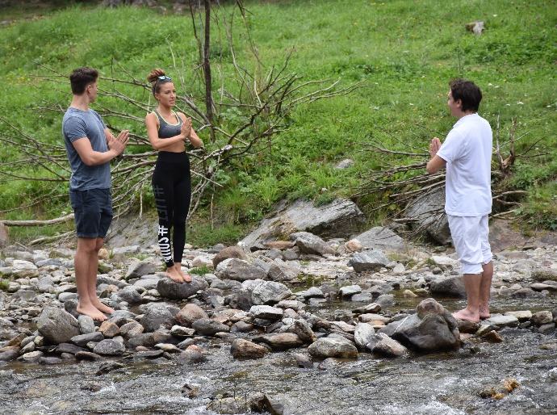
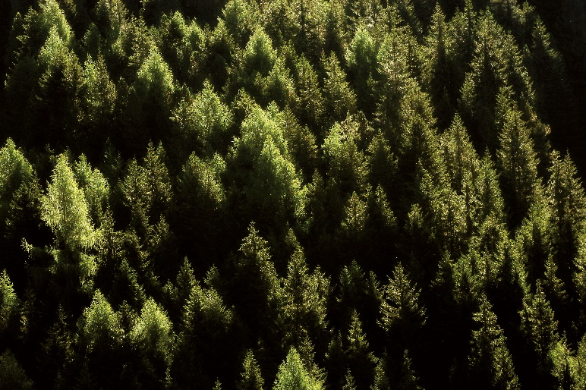
„Remise en forme“ - im Frühling wieder zu sich finden
Yoga im Parco dello Stelvio © Dario Andreis
Tannenwald im Val di Fiemme © Giulio Montini
Trento, 24. März 2021. Das Trentino birgt viele Aktivitäten für eine sanfte Reaktivierung des Körpers nach einem langen „Winterschlaf“: Spaziergänge rund um die Seen und entlang der Wanderpfade, um in der Wärme der ersten Sonnenstrahlen wieder Gleichgewicht und Vitalität zu erlangen.

Das Trentino ist das Land der smaragdgrünen Bergseen und der dichten Wälder. Mit einem Naturschutzgebiet, das über 30 Prozent des gesamten Territoriums einnimmt, spielt die Natur hier eine besonders wichtige Rolle und Dank der drei Naturparks, das weit verbreiteten Schutzgebietssystem und der Berge, bietet das Trentino eine unvergleichliche naturalistische und landschaftliche Umgebung. Diese Energie, die das Trentino aus der umliegenden Natur schöpft, führt besonders im Frühling dazu, dass es ein Ort ist, der aufgesucht wird um Körper und Geist wieder in Gleichgewicht zu bringen und die neue Jahreszeit willkommen zu heißen.

Flucht in die Täler
Ob morgens bei einem erholenden Spaziergang entlang der Seeufer oder einer spontanen Yoga-Sitzung im Wald, der direkte Kontakt mit der Natur macht den Erholungsfaktor im Trentino aus.

Im Frühling, wenn die Bäume sich wieder mit Blättern schmücken, bietet sich das Waldbaden an. Der Parco del Respiro (Park des Waldatmens) in Fai della Paganella ist dank seiner vielen Fichten, Kiefern, Lärchen und Buchen das ideale Waldgebiet um das Waldbaden zu erleben. Diese Baumarten geben, mehr als andere Arten, nützliche Pflanzensubstanzen, die so genannten Monoterpene, in die Luft frei. Damit das Waldbaden seine Wirkung zeigt, muss das „Bad im Wald“ einige Stunden andauern. Hierbei sollte der Körper in einen Zustand der Konzentration und Entspannung versetzt werden. Die wohltuenden Essenzen, die ionisierte Luft, die tiefen Atemzüge und sogar der Blick auf die grünen, kräftigen Farben tragen zum psychophysischen Wohlbefinden bei.

Zu den Outdoor-Aktivitäten in Rabbi Terme, die im Parco Nazionale dello Stelvio angeboten werden, gehört auch das Tree Hugging bzw. das Umarmen von Bäumen. Dabei geht ers um das Wohlbefinden von Körper und Geist. Das Umarmen von Bäumen hilft Stress abzubauen, den Schlaf und die Atmungsqualität zu verbessern. Jeder Baum hat in der Tat sein nützliches Potenzial, und die Wiederverbindung mit den Pflanzen und die Aufnahme ihrer Energie im Wald erneuert mithilfe eines vollständigen Entgiftungspfads die Lebensgeister, beispielsweise bei der Berührung von weichem, frischem Gras oder im Schatten einer jahrhundertealten Lärche.

In den Giardini Belvedere Erica in San Martino di Castrozza wurde ein neuer Entspannungsberreich geschaffen, der einen wundervollen Ausblick auf die Palagruppe bietet. Der Park ist in der Nähe der Stadt und wurde für die Ausübung verschiedener Aktivitäten ausgestattet, einschließlich eines Podestes für Yoga. Um fit zu bleiben und den Frühlingsmonaten auch dem eigenen Geist etwas gutes zu Tun, empfehlen viele Sportwissenschaftler das Nordic Walking auszuprobieren. Das „Gehen mit Stöcken“ ist gut für Herz und Kreislauf, stärkt die Muskeln, hilft beim Abnehmen, erhöht die Ausdauer, stärkt das Immunsystem und beseitigt Stress. Die Route „le Parti“, nur wenige Minuten von der Stadt Castello Tesino entfernt, ist ein wahrer Trimm-dich-Pfad. Da die Route auf ebener Fläche verläuft, ist sie ein guter Übungsweg, um die ersten Schritte mit den „Stöcken“ zu wagen und die Technik in Ruhe zu verfeinern. Eine Alternative mit dem gleichen Schwierigkeitsgrad ist der Rundweg um den Laghetto di Andalo.

Ausflüge in niedriger Höhenlage und gesunde Spaziergänge in der Natur
Mit der Ankunft des Frühlings gibt es keine Ausreden mehr: Es ist Zeit, aus dem Winterschlaf zu erwachen und wieder in Form zu kommen. Ideal ist es, Spaziergänge in der Natur zu unternehmen, vorzugsweise in einem langsamen Tempo, um den frischen Duft aufzunehmen und die unendliche Schönheit der Natur zu bewundern. Hier gibt es einige einfache Ausflüge, um die Täler des Trentino zu entdecken:

- Ein großer Klassiker am Garda Trentino mit seinem charakteristischen milden Klima ist der Panoramaweg Busatte-Tempesta. Mit 400 Stufen, die notwendig sind, um die unzugänglichsten Stellen zu überwinden, schlängelt sich die Route über einen steilen Kamm mit Blick auf den See durch die dichte, typisch mediterrane Vegetation. Der Spaziergang wird von der herrlichen Aussicht auf den See begleitet, die entlang der gesamten Route zu betrachten ist.

- Die romantische Stradina dei Pescatori oder „Straße der Fischer“ am Ufer des Lago di Levico bietet einen Entspannungspfad im freien an. Ausgehend vom Strand im Parco Segantini werden Besucher von den Hinweisschildern entlang einer 2,5 km langen Route mit Bänken und Schildern geleitet. Auf dem Weg gibt eseine Reihe von Übungen, die durch Stille Orte in der Natur führen.

- Der „Atem der Bäume“ ist ein thematischer Weg auf dem zeitgenössischen Kunst durch Baumkunstwerke ausgedrückt wird. Auf der Alpe Cimbra, im Dorf Lanzino beginnt die Route, die über einen einfachen Forstweg bis zu einem Aussichtspunkt verläuft. Dort angekommen, erstreckt sich die Aussicht auf das tiefe Valle del Centra und das Alta Valsugana. Giampaolo Osele, Architekt und Bildhauer aus Lavarone, hat die Route und die Idee ins Leben gerufen. Die Route soll dazu anregen, die zimbrischen Traditionen durch die Eindrücke der Umgebung, die in harmonischem Einklang mit denen der Kunst stehen, zu entdecken. Jede Skulptur scheint mit dem umliegenden Wald zu verschmelzen und bezeugt, wie sich die Natur selbst in Kunst verwandelt. Der Ausflug ist ideal für Familien mit Kindern und kann auch mit einem Kinderwagen bewältigt werden.

Passendes Bildmaterial zur Meldung gibt es unter https://bit.ly/3cfltkN (bitte Copyright wie im Namen angeben).

Über Trentino:
Das Trentino gliedert sich in vierzehn touristische Gebiete und erstreckt sich von den Dolomiten, die seit 2009 als UNESCO-Weltnaturerbe zählen, bis hin zum Nordzipfel des Gardasees. Neben den historischen Städten Trento und Rovereto besticht Trentino vor allem mit seiner vielseitigen Natur – rund 30 Prozent der Gesamtfläche bestehen aus Naturschutzgebieten. Mediterrane Temperaturen am Wasser und alpines Klima in den Bergen: Die abwechslungsreichen Wetterbedingungen machen Trentino zu einem idealen Reiseziel für Natur-, Kultur- sowie Sportliebhaber. Weitere Informationen unter www.visittrentino.info/.

